LEKSIČKE VEŽBE: Č, Dž, Ć, Đ
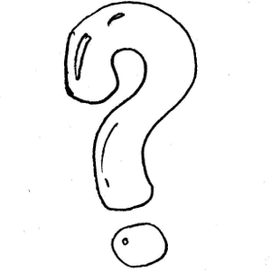
1. Ljudi koji se kupaju nazivaju se kupa__i, a odeća u kojoj se kupamo zove se kupa__i.
2. Množina od reč glasi re__i.
3. Umesto učenik možese reći ___ak.
4. Velika torba se drugačije zove __ak.
5. Ljudi koji crtaju su _______________, a crtani filmovi su _______________ .
6. Vokativ od Džordž glasi ______________, a vokativ od Đorđe glasi _____________ .
7. Komparativ prideva veliki glasi ve__i.
8. Kad padne mrak, kažemo Dobro ve__e!
9. Množina od reći kuća glasi ku__e.
10. Pas se drugačije naziva ku__e.
11. Žena koja spava je spava__ica, a haljina u kojoj spava je spava__ica.
12. Donji deo obuće zove se __on.
13. Mladunče domaće životinje koja mjauče zove se ma__e.
14. Množina imenice oko je o__i.
15. Posle broja tri je broj ____________ .
16. Posle zime dolazi prole__e.
17. Muško dete je sin, a žensko dete je __________ .
18. Suprotno od dan je _______.
19. Muškarac je gospodin, a žena je ______________ .
20. Puž nosi kuću na svojim ______________ .
21. Voće od koga se pravi vino zove se ______________ .
22. Na srpskom se orange kaže _________________ .
23. Prašuma se drugačije zove ________________ .
24. Na farmerkama pozadi ima dva __________ .
25. Moja baka pravi prelep ____________ od šljiva.

